Processo de geração de informação de Satélite 80

Overview
O Satélite 80 tem como principal finalidade reportar conter a distribuição da exposição de empréstimos com colaterais imobiliários (comerciais e/ou residenciais) e imóveis adjudicados por nível de consumo energético (EP Score kWh/m²/ano) e por certificado energético (EPC Label A a G).

Tabela 1: Módulos e Tabelas de informação do Satélite 80
Módulo | Tabelas | Descritivo | Periodicidade | Tipologia
Satélite 80 | bu_esg_work.ag080_enpc_cto_gra | Tabela de detalhe de operações a reportar no Satélite 80 e construção de métricas ESG. | Semestral | Tabela Auxiliar
 | bu_esg_work.ag080_enpc_cto_agr | Tabela final de marcação de métricas ESG agregada por idcomb ESG. | Semestral | Tabela Final

Modelo Relacional
As relações entre as várias tabelas presentes no processo de obtenção de informação a considerar no Satélite 80, encontram-se descritas e detalhadas através dos seguintes modelos relacionais:

Figura 1: Modelo Relacional – Satélite 80

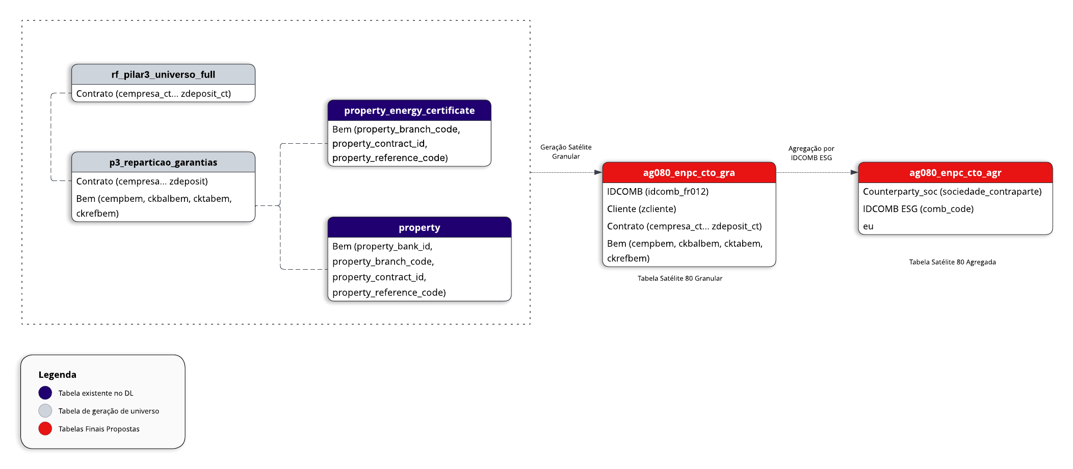

Preparação da informação do Satélite 80 – Detalhe das Tabelas

Tabela auxiliar de agregação de informação do Satélite 80: bu_esg_work.ag080_enpc_cto_gra

Visão Geral
Tabela de detalhe de operações a reportar no Satélite 80 e construção de métricas ESG.

Granularidade e chave
A tabela bu_esg_work.ag080_enpc_cto_gra apresenta granularidade ao nível do cliente e responsabilidade e idcomb, de modo a permitir o cruzamento com as várias fontes de informação usadas ao longo do processo de aprovisionamento de informação para mapeamento das métricas ESG a incluir neste Satélite.
A chave primária da tabela é composta pelos campos identificadores do cliente (‘zcliente’), responsabilidade Master (‘cempresa_ct’, ’cbalcao_ct’, ’cnumecta_ct’ e ’zdeposit_ct’) e idcomb (‘idcomb_satelite’). Neste sentido, não será possível observar duplicações na combinação dos campos chaves existindo, para cada data de reporte, apenas um registo para cada uma das combinações anteriormente apresentadas.

Aprovisionamento
A tabela bu_esg_work.ag080_enpc_cto_gra é obtida através dos seguintes cruzamentos:
- Cruzamento da tabela bu_esg_work.rf_pilar3_universo_full, filtrada pela data de referência no campo ‘dt_rfrnc’, pelo id máximo da corrida no campo ’id_corrida’ e por ‘80’ no campo ‘csatelite’, com o resultado dos seguintes cruzamentos utilizando como chave de cruzamento a chave contrato (campos ‘cempresa_ct’, ‘cbalcao_ct’, ‘cnumecta_ct’, ‘zdeposit_ct’ e ‘cempresa’, ‘cbalcao’, ‘cnumecta’, ‘zdeposit’, respetivamente):
  - Cruzamento da tabela bu_esg_work.p3_reparticao_garantias, filtrada pela data de referência no campo ‘dt_rfrnc’ e pelo id máximo da corrida no campo ’id_corrida’ com a tabela bu_esg_work.property_energy_certificate filtrada pela data de referência no campo ‘data_date_part’ utilizando como chave de cruzamento a chave do bem de ambas as tabelas (‘ckbalbem’, ‘ckctabem’, ’ckrefbem’ e ‘property_branch_code’, ‘property_contract_id’, ‘property_reference_code’, respetivamente);
  - De seguida é realizado o cruzamento com a tabela business_assets.property filtrada pela data de referência no campo ‘data_date_part’ utilizando como chave de cruzamento a chave do bem de ambas as tabelas (‘ckbalbem’, ‘ckctabem’,’ckrefbem’ e ‘property_branch_code’, ‘property_contract_id’, ‘property_reference_code’, respetivamente).

Detalhe dos Campos
A tabela bu_esg_work.ag080_enpc_cto_gra e os seus atributos são detalhados infra. O detalhe dos campos inclui a listagem de todos os campos da tabela, bem como o seu significado.
Campos da tabela | Significado do campo
csatelite | Código do Satélite  Proveniente da tabela bu_esg_work.rf_pilar3_universo_full.
Idcomb_satelite | Idcomb do Satélite completo.  Proveniente da tabela bu_esg_work.rf_pilar3_universo_full.
Idcomb_fr012 | Idcomb FinRep completo.  Proveniente da tabela bu_esg_work.rf_pilar3_universo_full.
cempresa_fr012 | Código de empresa FinRep.  Proveniente da tabela bu_esg_work.rf_pilar3_universo_full.
cbalcao_fr012 | Código de balcão FinRep.  Proveniente da tabela bu_esg_work.rf_pilar3_universo_full.
cnumecta_fr012 | Número de conta FinRep.  Proveniente da tabela bu_esg_work.rf_pilar3_universo_full.
zdeposit_fr012 | Número de depósito FinRep.  Proveniente da tabela bu_esg_work.rf_pilar3_universo_full.
cod_ajust | Cód. de ajuste contab. FinRep.  Proveniente da tabela bu_esg_work.rf_pilar3_universo_full.
sociedade_contraparte | Cód. de sociedade da contraparte FinRep.  Proveniente da tabela bu_esg_work.rf_pilar3_universo_full.
saldo_fr012 | Saldo contabilístico FinRep.  Proveniente da tabela bu_esg_work.rf_pilar3_universo_full.
cempresa_ct | Código de empresa Master.  Proveniente da tabela bu_esg_work.rf_pilar3_universo_full.
cbalcao_ct | Código de balcão Master.  Proveniente da tabela bu_esg_work.rf_pilar3_universo_full.
cnumcta_ct | Número de conta Master.  Proveniente da tabela bu_esg_work.rf_pilar3_universo_full.
zdeposit_ct | Número de depósito Master.  Proveniente da tabela bu_esg_work.rf_pilar3_universo_full.
sociedade_contraparte_ct | Cód. de sociedade da contraparte Master.  Proveniente da tabela bu_esg_work.rf_pilar3_universo_full.
Idcomb_ct | Idcomb Master completo.  Proveniente da tabela bu_esg_work.rf_pilar3_universo_full.
pcsb_ct | Conta PCSB.  Proveniente da tabela bu_esg_work.rf_pilar3_universo_full.
cargabal_ct | Conta cargabal.  Proveniente da tabela bu_esg_work.rf_pilar3_universo_full.
ifrs_ct | Conta IFRS.  Proveniente da tabela bu_esg_work.rf_pilar3_universo_full.
cod_ajust_ct | Cód. de ajuste contab. Master.  Proveniente da tabela bu_esg_work.rf_pilar3_universo_full.
saldo_ct | Saldo contabilístico Master.  Proveniente da tabela bu_esg_work.rf_pilar3_universo_full.
zcliente | Código do Cliente.  Proveniente da tabela bu_esg_work.p3_reparticao_garantias.
` 13_gross_carrying_amount ` | Exposição Financeira.  Proveniente da tabela bu_esg_work.p3_reparticao_garantias.
ckbalbem | Código de balcão do bem.  Proveniente da tabela bu_esg_work.p3_reparticao_garantias.
ckctabem | Número de conta do bem.  Proveniente da tabela bu_esg_work.p3_reparticao_garantias.
ckrefbem | Número de referência do bem.  Proveniente da tabela bu_esg_work.p3_reparticao_garantias.
epc | Certificado energético do colateral.  Proveniente da tabela bu_esg_work.property_energy_certificate.
quality_score | Qualidade da informação do certificado energético atribuído.  Proveniente da tabela bu_esg_work.property_energy_certificate.
consumos | Valor dos consumos (kWh/m2/ano).  Proveniente da tabela bu_esg_work.property_energy_certificate.
ep_score_data | Identificador de consumo real ou estimado.  Preenchido com ‘EPSD3’ se campo ‘consumos’ for nulo.  Caso contrário preenchido com ‘EPSD2’.
ep_score | Identificador do consumo do colateral.  Preenchido da seguinte forma:  - Preenchido com ‘EPSC1’ quando o valor do campo ‘consumos’ é menor ou igual a ‘100’;  - Preenchido com ‘EPSC2’ quando a condição anterior não se verifique e o valor do campo ‘consumos’ é menor ou igual a ‘200’;  - Preenchido com ‘EPSC3’ quando as condições anteriores não se verifiquem e o valor do campo ‘consumos’ é menor ou igual a ‘300’;  - Preenchido com ‘EPSC4’ quando as condições anteriores não se verifiquem e o valor do campo ‘consumos’ é menor ou igual a ‘400’;  - Preenchido com ‘EPSC5’ quando as condições anteriores não se verifiquem e o valor do campo ‘consumos’ é menor ou igual a ‘500’;  - Preenchido com ‘EPSC6’ quando as condições anteriores não se verifiquem e o valor do campo ‘consumos’ é maior que ‘500’;  - Caso nenhuma das restantes condições se verifiquem, preenchido com ‘EPSC7’.
ep_label_data | Identificador de certificado energético real ou estimado.  Preenchido da seguinte forma:  - Preenchido com 'EPCD1' quando o valor do campo ‘quality_score’ está vazio ou é igual a '1-REAL' ou 'SANTANDER';  - Preenchido com 'EPCD2' quando o valor do campo ‘quality_score’ é igual a '2-MUY ALTA', '3-ALTA', '4-MEDIA', '5-MEDIA BAJA' ou '6-BAJA';  - Preenchido com 'EPCD3' quando nenhuma das condições anteriores se verifica.
epc_label | Certificado energético do colateral.  Preenchido da seguinte forma:  - Preenchido com 'EPCL1' quando o valor do campo 'EPC' começa com 'A';  - Preenchido com 'EPCL2' quando o valor do campo 'EPC' começa com 'B';  - Preenchido com 'EPCL3' quando o valor do campo 'EPC' começa com 'C';  - Preenchido com 'EPCL4' quando o valor do campo 'EPC' começa com 'D';  - Preenchido com 'EPCL5' quando o valor do campo 'EPC' começa com 'E';  - Preenchido com 'EPCL6' quando o valor do campo 'EPC' começa com 'F';  - Preenchido com 'EPCL7' quando o valor do campo 'EPC' começa com 'G';  - Preenchido com 'EPCL8' quando nenhuma das condições anteriores se verifica.
european_union | Identificação de associação da contraparte a países dentro ou fora da União Europeia.  Preenchido da seguinte forma:  - Preenchido com 'EU1' se o campo 'country_code' estiver entre '276', '040', '056', '100', '196', '191', '208', '705', '724', '233', '246', '250', '300', '348', '372', '380', '440', '442', '470', '616', '620', '203', '703', '642', '752', '528' ou '428';  - Preenchido com 'EU2' se o campo 'country_code' não estiver entre '276', '040', '056', '100', '196', '191', '208', '705', '724', '233', '246', '250', '300', '348', '372', '380', '440', '442', '470', '616', '620', '203', '703', '642', '752', '528', '428' e não for vazio;  - Preenchido com 'EU1' se o campo 'cpais_residencia' estiver entre '276', '040', '056', '100', '196', '191', '208', '705', '724', '233', '246', '250', '300', '348', '372', '380', '440', '442', '470', '616', '620', '203', '703', '642', '752', '528' ou '428';  - Preenchido com 'EU2' se o campo 'cpais_residencia' não estiver entre '276', '040', '056', '100', '196', '191', '208', '705', '724', '233', '246', '250', '300', '348', '372', '380', '440', '442', '470', '616', '620', '203', '703', '642', '752', '528', '428' e não for vazio;  - Preenchido com vazio ('') caso contrário.

Tabela de agregação de informação do Satélite 80: bu_esg_work.ag080_enpc_cto_agr

Visão Geral
Tabela output do Satélite 80 que deverá conter a exposição agregada por idcomb ESG.

Granularidade e chave
A tabela bu_esg_work.ag080_enpc_cto_agr apresenta granularidade ao nível da sociedade contraparte e idcomb ESG.
A chave primária da tabela é composta pelos campos identificadores de cada sociedade contraparte (i.e ‘counterparty_soc’) e idcomb ESG (i.e., ‘comb_code’). Neste sentido, não será possível observar duplicações na combinação dos campos chaves existindo, para cada data de reporte, apenas um registo para cada uma das combinações anteriormente apresentadas.

Aprovisionamento
A tabela bu_esg_work.ag080_enpc_cto_agr é obtida única e exclusivamente da tabela bu_esg_work.ag080_enpc_cto_gra, descrita no ponto ‘1.3.1. Tabela auxiliar de agregação de informação do Satélite 80: bu_esg_work.ag080_enpc_cto_gra’.

Detalhe dos Campos
A tabela bu_esg_work.ag080_enpc_cto_agr e os seus atributos são detalhados infra. O detalhe dos campos inclui a listagem de todos os campos da tabela, bem como o seu significado.
Campos | Significado do campo
informing_soc | Código da entidade de reporte.  Preenchido com o valor fixo de '00411'.
counterparty_soc | Código de sociedade contraparte.  Preenchido da seguinte forma:  - Preenchido com '00000' se o campo ‘sociedade_contraparte’ for igual a '01278';  - Preenchido com o valor do campo ‘sociedade_contraparte’ caso contrário.
adjustment_code | Código de ajuste contabilístico.  Preenchido com o valor fixo de ‘BI00411'.
comb_code | Chave de Identificação do Comb code.  Preenchido da seguinte forma:  - Concatenação dos campos 'idcomb_satelite', 'ep_score_data', 'ep_score', 'ep_label_data' e 'epc_label'
amount | Exposição Financeira.  Preenchido com o inverso da soma dos valores arredondados do campo '13_gross_carrying_amount’ proveniente da tabela bu_esg_work.ag080_enpc_cto_gra.
eu | ‘european_union’ proveniente da tabela bu_esg_work.ag080_enpc_cto_gra.
csatelite | Código do Satélite  Proveniente da tabela bu_esg_work.ag080_enpc_cto_gra.

Fluxo de geração do Satélite 80

Para a correta geração do Satélite 80, é importante que sejam cumpridos os passos que se encontram detalhados abaixo:

Figura 2: Fluxograma – Satélite 80

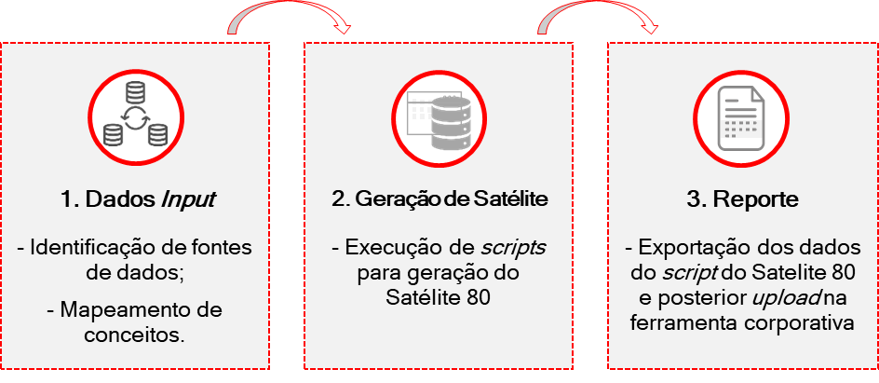
- Dados de input & Geração de Satélite: O primeiro passo para gerar o Satélite 80 corresponde à execução do script “BS_Script Geracao Satélite 80_v1.0” executando as queries de geração das tabelas “AG080_ENPC_CTO_GRA” e “AG080_ENPC_CTO_AGR” correspondendo às tabelas do Satélite granular, por operação e Satélite agregado, respetivamente. As queries supramencionadas, estão dependentes da introdução da data de referência requerida para a geração dos dados através do formato YYYMMDD que deverá ser colocado no seguinte comando:
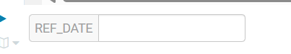
A primeira vez que for executado o insert overwrite para uma determinada data de referência, será gerado o ‘id_corrida’ com o número 1 e, cada vez que este insert seja executado, para a mesma data de referência serão gerados ‘id_corrida’ incrementais. Atualmente, a diretoria de gravação parametrizada nos queries presentes no script é a bu_esg_work pelo que, a futuro, se necessário a mesma deverá ser alterada para que a gravação seja efetuada noutro repositório de informação.
- Reporte: Após a execução do script mencionado, deverá ser exportada a informação e deverá ser armazenada no formato txt. Para posterior upload na ferramenta de geração de reportes corporativa [WIP]

